СОВЕТ
ПЕРВОМАЙСКОГО МУНИЦИПАЛЬНОГО ОБРАЗОВАНИЯ ПЕРЕЛЮБСКОГО МУНИЦИПАЛЬНОГО РАЙОНА
САРАТОВСКОЙ ОБЛАСТИ

Р Е Ш Е Н И Е

от 23 июня 2022 г. № 11 п.2 с.Калинин

О внесении изменений в решение Совета
Первомайского муниципального образования
от 28.08.2006 г. № 13 п.5 «Об утверждении правил
благоустройства, обеспечения чистоты и порядка на
территории Первомайского муниципального образования»

В соответствии с Федеральным законом от 6 октября 2003 года № 131-ФЗ «Об общих принципах организации местного самоуправления в российской Федерации», с приказом Министерства строительства и жилищно-коммунального хозяйства Российской Федерации от 29.12.2021г. № 1042/пр, руководствуясь Уставом Первомайского муниципального образования, Совет Первомайского муниципального образования

РЕШИЛ:

1. Внести в решение Совета Первомайского муниципального образования от 28 августа 2006 года № 13 п.5 «Об утверждении Правил благоустройства, обеспечения чистоты и порядка на территории Первомайского муниципального образования» (далее – Правила благоустройства) следующие изменения и дополнения:

  - Дополнить Правила благоустройства разделом V следующего содержания:

V. Разграничение территории Первомайского муниципального образования с закреплением ответственных за уборку конкретных участков территории муниципального образования.

Карта-схема
села Калинин Первомайского муниципального образования с закреплением ответственного за уборку территории.

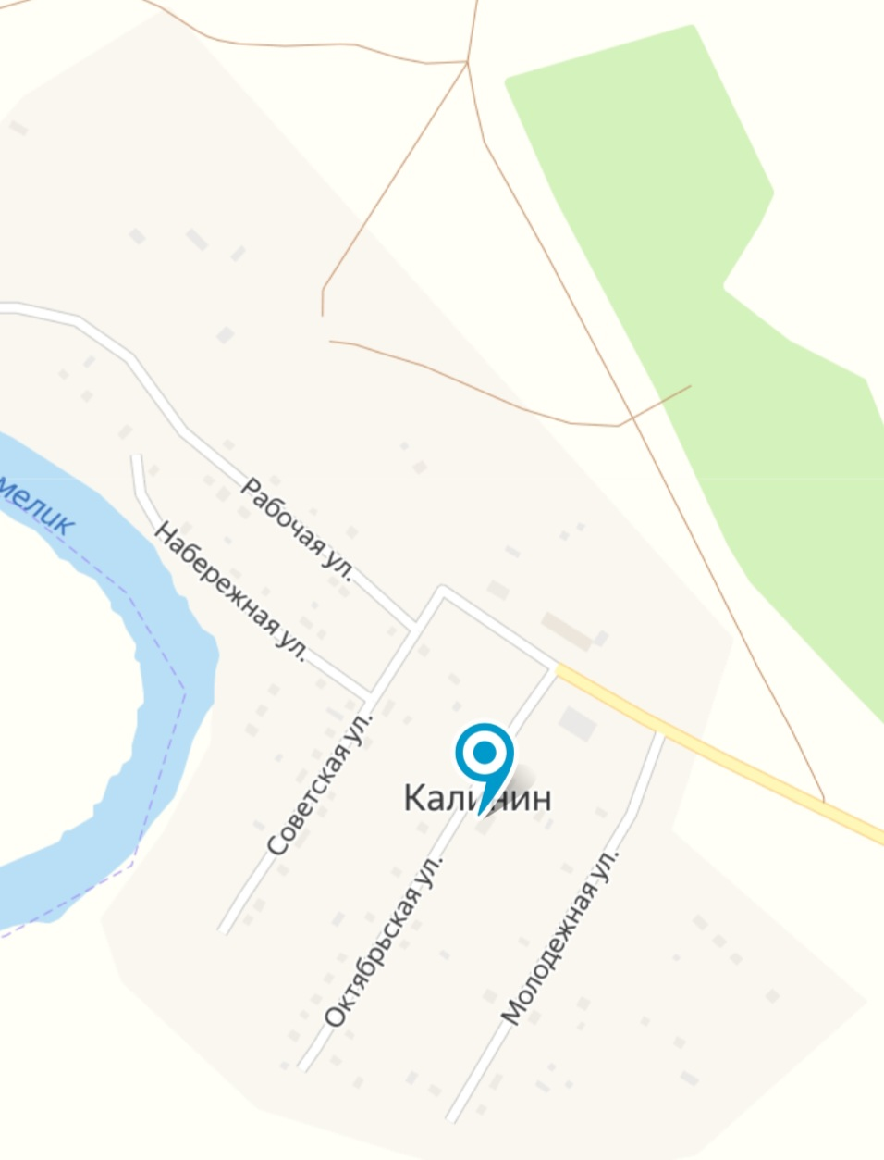

№ п/п | Ф.И.О. ответственного должностного лица (реквизиты) | Закрепленная территория согласно карте-схеме (улица)
1. | Исаева Вера Васильевна, Глава Первомайского МО, | с.Калинин  ул. Рабочая, ул. Октябрьская
2. | Юсупова Любовь Викторовна депутат Совета Первомайского муниципального образования | с.Калинин  ул.Набережная, ул.Советская
3. | Шагиева Надежда Сергеевна депутат Совета Первомайского муниципального образования | с.Калинин  ул.Крайняя, ул.Молодёжная
4. | Бишева Минзиля Миннибулатовна депутат Совета Первомайского муниципального образования | с.Калинин  пер.Мирный, пер.Овражный

Карта-схема
хутора Стерликов Первомайского муниципального образования с закреплением ответственного за уборку территории.

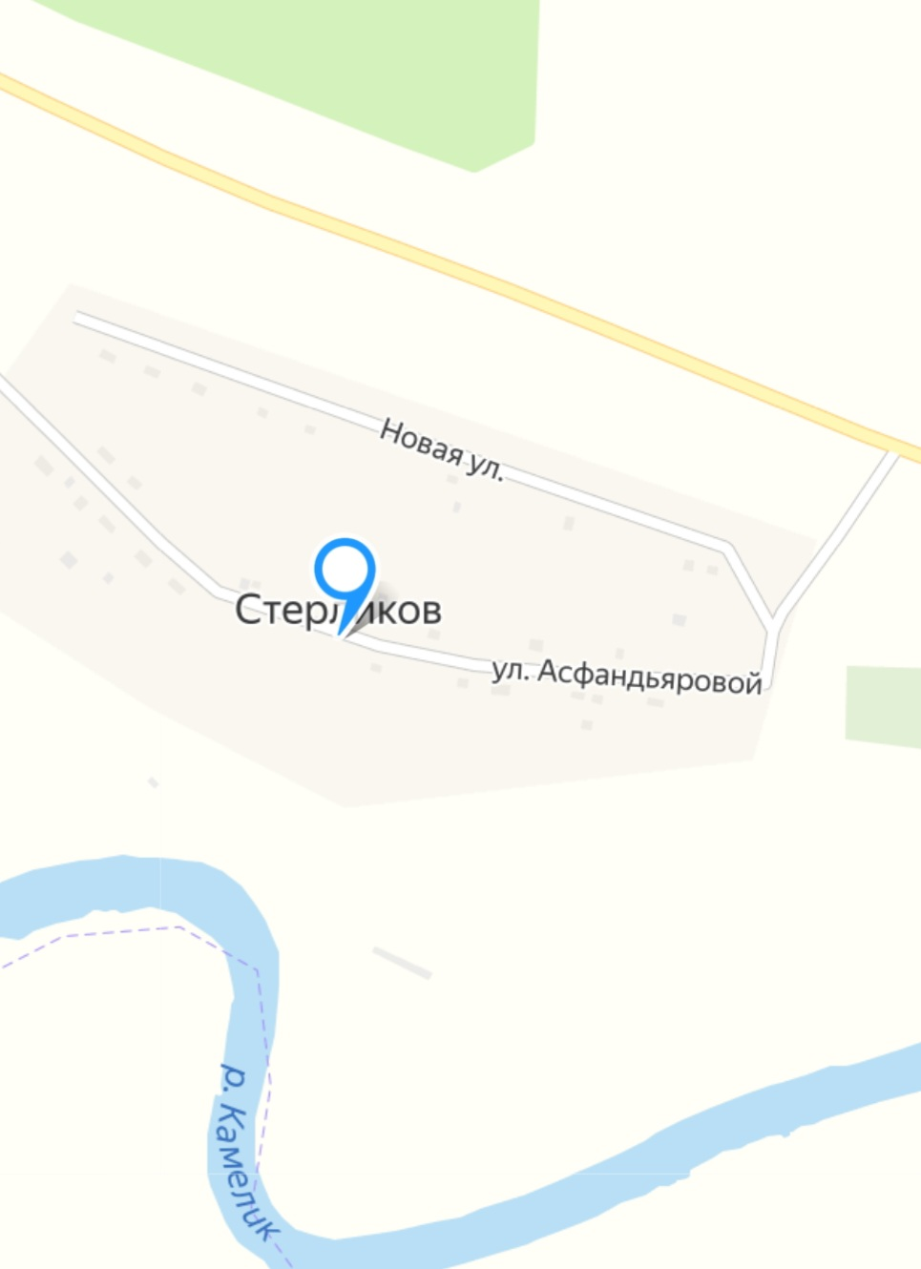

№ п/п | Ф.И.О. ответственного должностного лица (реквизиты) | Закрепленная территория согласно карте-схеме (улица)
1. | Борисова Ирина Викторовна депутат Совета Первомайского муниципального образования | х.Стерликов  ул. Новая, ул. Асфандьяровой

Карта-схема
хутора Кунакбаев Первомайского муниципального образования с закреплением ответственного за уборку территории.

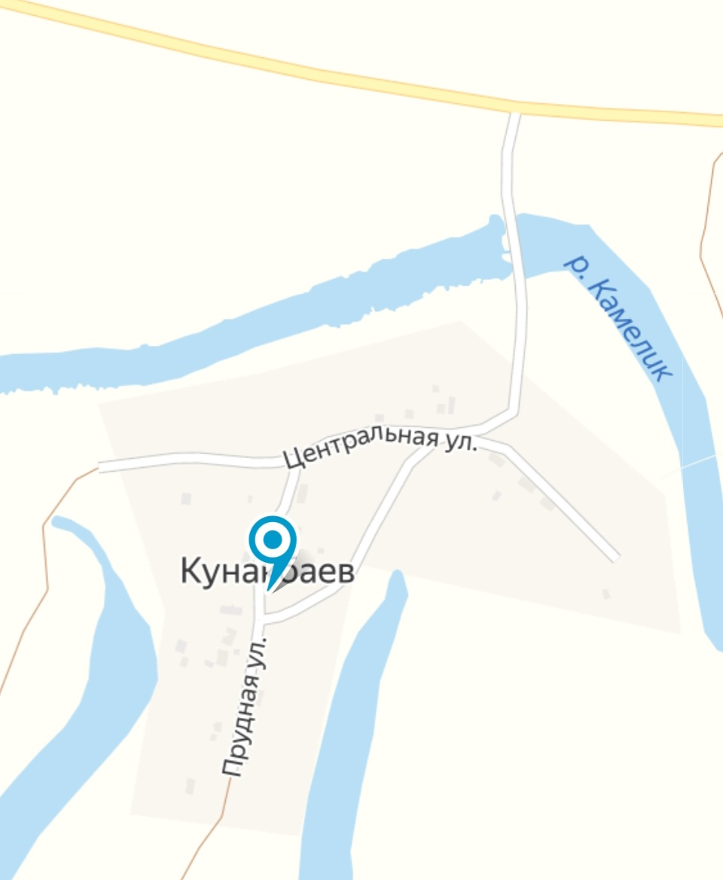

№ п/п | Ф.И.О. ответственного должностного лица (реквизиты) | Закрепленная территория согласно карте-схеме (улица)
1. | Гаеткулов Яват Рашитович депутат Совета Первомайского муниципального образования | х.Кунакбаев  ул.Центральная, ул.Прудная

Карта-схема
деревни Кузябаево Первомайского муниципального образования с закреплением ответственного за уборку территории.

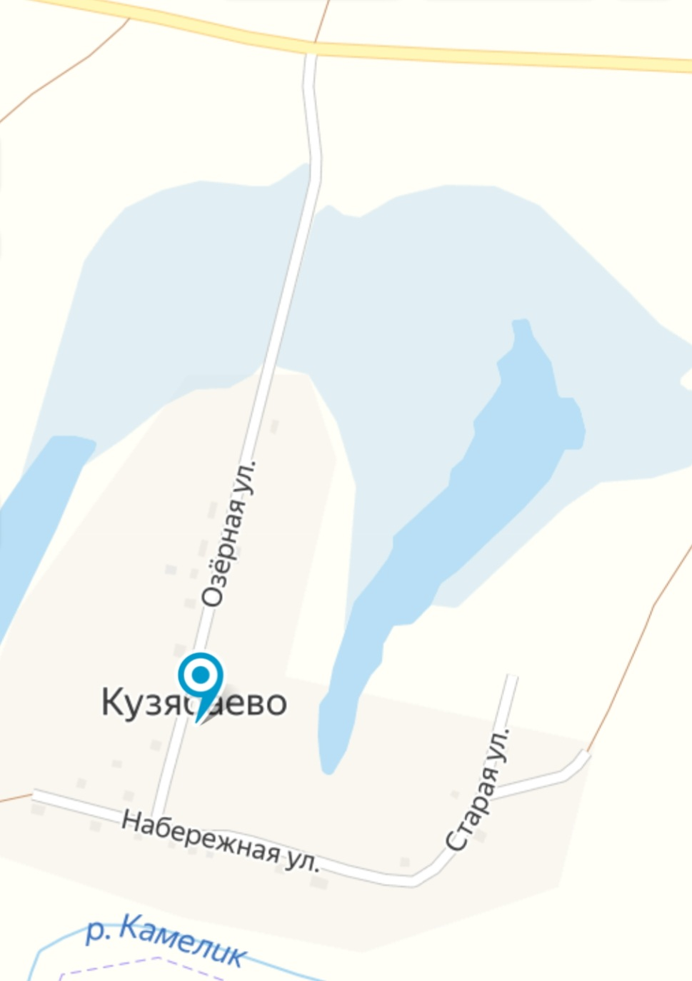

№ п/п | Ф.И.О. ответственного должностного лица (реквизиты) | Закрепленная территория согласно карте-схеме (улица)
1. | Альбаева Румия Маратовна депутат Совета Первомайского муниципального образования | д.Кузябаево  ул.Озёрная, ул.Набережная, ул.Старая

1.2. Дополнить Правила благоустройства разделом VI следующего содержания:

«VI. Благоустройство на территориях жилого назначения.
19.1. Общие положения.
19.1.1. Объектами нормирования благоустройства на территориях жилого назначения являются: общественные пространства, участки жилой застройки, детских садов, школ, постоянного и временного хранения автотранспортных средств, которые в различных сочетаниях формируют жилые группы, микрорайоны, жилые районы.

19.2. Общественные пространства.
19.2.1. Общественные пространства на территориях жилого назначения формируются системой пешеходных коммуникаций, участков учреждений обслуживания жилых групп, микрорайонов, жилых районов и озелененных территорий общего пользования.
19.2.2. Для учреждений обслуживания с большим количеством посетителей (магазины, почтовое отделение, ФАПы) предусматривается устройство при объектных автостоянок.
19.2.3. Обязательный перечень элементов благоустройства на территории пешеходных коммуникаций и участков учреждений обслуживания включает: твердые виды покрытия, элементы сопряжения поверхностей, урны, осветительное оборудование.
19.2.4. Озелененные территории общего пользования формируются в виде единой системы озеленения жилых групп, микрорайонов, жилых районов. Система озеленения включает участки зеленых насаждений вдоль пешеходных и транспортных коммуникаций (газоны, рядовые посадки деревьев и кустарников), озелененные площадки вне участков жилой застройки (спортивные, спортивно-игровые, для выгула собак и др.), объекты рекреации (скверы, бульвары, сады микрорайона, парки жилого района).

19.3. Участки жилой застройки.
19.3.1. Проектирование благоустройства участков жилой застройки производится с учетом коллективного или индивидуального характера пользования придомовой территорией. Кроме того, необходимо учитывать особенности благоустройства участков жилой застройки при их размещении в составе исторической застройки, на территориях высокой плотности застройки, на реконструируемых территориях.
19.3.2. На территории участка жилой застройки с коллективным пользованием придомовой территорией (многоквартирная застройка) предусматриваются: транспортный проезд (проезды), пешеходные коммуникации (основные, второстепенные), площадки (для игр детей дошкольного возраста, отдыха взрослых, установки мусоросборников, гостевых автостоянок, при входных группах), озелененные территории. Если размеры территории участка позволяют, рекомендуется в границах участка размещение спортивных площадок и площадок для игр детей школьного возраста, площадок для выгула собак.
19.3.3. Обязательный перечень элементов благоустройства на территории участка жилой застройки коллективного пользования включает: твердые виды покрытия проезда, различные виды покрытия площадок, элементы сопряжения поверхностей, оборудование площадок, озеленение, осветительное оборудование.
19.3.3.1. Озеленение жилого участка формируется между отмосткой жилого дома и проездом (придомовые полосы озеленения), между проездом и внешними границами участка: на придомовых полосах - цветники, газоны, вьющиеся растения, компактные группы кустарников, невысоких отдельно стоящих деревьев; на остальной территории участка - свободные композиции и разнообразные приемы озеленения.
19.3.3.2. Возможно ограждение участка жилой застройки, если оно не противоречит условиям размещения жилых участков вдоль магистральных улиц согласно пункту 19.3.4.2 настоящих Правил.
19.3.4. Благоустройство жилых участков, расположенных в составе исторической застройки, на территориях высокой плотности застройки, на реконструируемых территориях проектируется с учетом градостроительных условий и требований их размещения.
19.3.4.1. На территориях охранных зон памятников проектирование благоустройства ведется в соответствии с режимами зон охраны и типологическими характеристиками застройки.
19.3.4.2. При размещении жилых участков вдоль магистральных улиц не допускается их сплошное ограждение и размещение площадок (детских, спортивных, для установки мусоросборников) со сторон улиц.
19.3.4.3. На реконструируемых территориях участков жилой застройки предусматривается удаление больных и ослабленных деревьев, защита и декоративное оформление здоровых деревьев, ликвидация неплановой застройки (складов, сараев, стихийно возникших гаражей, в т.ч. типа "Ракушка"), рекомендована замена морально и физически устаревших элементов благоустройства.

19.4. Участки детских садов и школ.
19.4.1. На территории участков детских садов и школ предусматриваются: транспортный проезд (проезды), пешеходные коммуникации (основные, второстепенные), площадки при входах (главные, хозяйственные), площадки для игр детей, занятия спортом, озелененные и другие территории и сооружения.
19.4.2. Обязательный перечень элементов благоустройства на территории детского сада и школы включает: твердые виды покрытия проездов, основных пешеходных коммуникаций, площадок (кроме детских игровых), элементы сопряжения поверхностей, озеленение, ограждение, оборудование площадок, скамьи, урны, осветительное оборудование, носители информационного оформления.
19.4.2.1. В качестве твердых видов покрытий применяется асфальтобетон и плиточное мощение.
19.4.2.2. При озеленении территории детских садов и школ не допускается применение растений с ядовитыми плодами.
19.4.3. При проектировании инженерных коммуникаций квартала не допускается их трассировка через территорию детского сада и школы, уже существующие сети при реконструкции территории квартала рекомендуется переложить. Собственные инженерные сети детского сада и школы проектируются по кратчайшим расстояниям от подводящих инженерных сетей до здания, исключая прохождение под игровыми и спортивными площадками (желательно проектировать прокладку со стороны хозяйственной зоны). Не допускается устройство смотровых колодцев на территориях площадок, проездов, проходов. Места их размещения на других территориях в границах участка ограждаются или выделяются предупреждающими об опасности знаками.
19.4.4. Рекомендуется плоская кровля зданий детских садов и школ.

19.5. Участки длительного и кратковременного хранения автотранспортных средств.
19.5.1. На участке длительного и кратковременного хранения автотранспортных средств необходимо предусматривать: сооружение гаража или стоянки, площадку (накопительную), выезды и въезды, пешеходные дорожки. Подъездные пути к участкам постоянного и кратковременного хранения автотранспортных средств желательно устанавливать не пересекающимися с основными направлениями пешеходных путей. Не допускается организация транзитных пешеходных путей через участок длительного и кратковременного хранения автотранспортных средств. Участок длительного и кратковременного хранения автотранспортных средств изолируется от остальной территории полосой зеленых насаждений шириной не менее 3 м. Въезды и выезды должны иметь закругления бортов тротуаров и газонов радиусом не менее 8 м.
19.5.2. Обязательный перечень элементов благоустройства на участке длительного и кратковременного хранения автотранспортных средств включает: твердые виды покрытия, элементы сопряжения поверхностей, ограждения, урны или контейнеры для мусора, осветительное оборудование, информационное оборудование (указатели).
19.5.2.1. На пешеходных дорожках предусматривается съезд - бордюрный пандус - на уровень проезда (не менее одного на участок).
19.5.2.2. Рекомендуется формировать посадки густого высокорастущего кустарника с высокой степенью фитонцидности и посадки деревьев вдоль границ участка.
19.5.3. Благоустройство участка территории, предназначенного для хранения автомобилей в некапитальных нестационарных гаражных сооружениях, должно иметь твердое покрытие дорожек и проездов, осветительное оборудование. Гаражные сооружения или отсеки предусматриваются унифицированными, с элементами озеленения и размещением ограждений.»

2. Настоящее решение подлежит официальному опубликованию (обнародованию) путем размещения на щитах объявлений и официальном сайте администрации Первомайского муниципального образования в сети Интернет http//первомайское64.рф.
3. Настоящее решение вступает в силу после его официального опубликования.

Глава Первомайского
муниципального образования В.В.Исаева

